Bakgrund

Elpriset och oljepriset har stadigt gått upp de senaste åren. Detta leder till att människor ser om sitt boende för att minska på sina driftkostnader. Många har ersatt oljeeldning och direktverkande el med pelletsbrännare, fjärrvärme eller bergvärme som blivit väldigt populärt på senare år.
Förutom uppvärmningen av huset är det naturligtvis också viktigt att värmeförlusterna i själva huset minimeras. Genom att ha treglasfönster, rejält isolerade väggar och tak samt ett väl fungerande ventilationssystem kan man minska värmeförlusterna.
Ur miljösynpunkt är denna utveckling positiv. Minskad användning av olja för uppvärmning bidrar till mindre koldioxidutsläpp samt andra skadliga ämnen. Koldioxid bidrar till en ökad växthuseffekt. Om våra barn och barnbarn ska kunna njuta lika mycket av världen som vi fått chansen att göra måste vi tänka miljövänligt samtidigt som vi måste effektivisera energianvändningen.

Syfte

Precis som jag skrev i bakgrunden så måste vi i framtiden tänka lite mer på vad vi gör med vår energi så att de som kommer efter oss förstår meningen med det.
Syftet med det här arbetet är att på ett nära plan se hur man kan förändra sitt boende, ett nytt hus eller att renovera det hus man redan har. Jag tror att om man har kunskapen nära sig, alltså ur ett hus perspektiv, kan man sedan lättare utvidga kunskaperna i ett vidare perspektiv framförallt om man delar dessa med sina barn eller elever så de förstår meningen.
Frågeställningen vi har är
- Hur ser ett energihus ut i jämförelse med ett vanligt hus –vilka områden är viktiga att förbättra ur energisynpunkt?
- Hur kan man spara energi hemma?

Metod

Metoden jag använt för att söka information till det här arbetet är mestadels litteraturstudier och hemsidor på Internet.

Energihus och energiförbrukning

När man bygger nya hus så har man ett tillfälle att bygga energisnålt. De områden man kan titta på för att hålla nere kostnaderna är:
- varmvatten
- uppvärmning
- värmedistrubition
- värmereglering
- ventilation
- isolering i väggar, golv och tak
- fönster
- placering

Svenska småhus använder i genomsnitt 25000 kWh varje år. I ett projekt som statens energimyndighet bedriver har man utmanat byggföretag att komma med lösningar på hus som klarar sig med max 8000 kWh köpt energi. Fem hustillverkare var med i projektet och de hade olika lösningar på mellan 5600 till 12000 kWh köpt el.

Placering av energihus

När man bygger ett energihus bör man inte bara tänka på utsikten, snarare tvärtom. Ett energihus, som innebär att det går åt så lite energi att leva ett normalt liv, kräver ett lite annat tänkande. Inte bara genom isolering, ventilation och vilket fönster du ska använda, utan även var det ska stå någonstans. Alltså i hur marken ska se ut, om det finns vegetation i närheten, om det finns någon kulle eller om solen lyser på huset. Dessa faktorer har en stor inverkan på husets energiförsörjning.
”Ett klokt placerat och välbyggt hus slipper radon och markfukt, får gratis energi av solen och lider av små värmeförluster.”
”En husbyggare bör samla på sol. Om man utnyttjar solvärmen maximalt kan man minska energiåtgången med cirka 10-15 procent, beroende på hus stora fönstrena är, hur huset är isolerat och så vidare.” Vidare står att ”solens strålning kan i viss mån lagras och avge värme långt efter att solen slutat skina om den tas upp av tunga material i huset, till exempel en betong- eller tegelvägg eller ett stengolv.”
”Om man vänder husets ena långsida åt söder utnyttjas solen maximalt. Vänder man huset åt sydväst eller sydost tillgodogör man sig 85 % av instrålningen. Om man orienterar huset åt öst eller väst tar man till vara 50 %.”
Eftersom den här sidan innehöll så otroligt mycket information om detta område så fortsätter jag.
Om det är sol svenskarna vill ha så är det vind som vi inte vill ha, i alla fall inte ur energisynpunkt. ”Vinden värmer aldrig. Energiförbrukningen kan istället öka med 10-15 % i ett modernt hus i blåsigt läge. För ett dåligt isolerat hus blir värmeförlusterna större. Vinden sprider också luftföroreningar, buller, damm, sand och snö.
Det finns dock flera sätt att undvika problemen:
- Undvik helst att bygga högst uppe på toppen av en kulle eller av ett berg.
- Ta reda på varifrån vinden oftast kommer där du bor eller vill bygga ditt hus.
- Ta inte bort träd och buskar som kan hindra vindens framfart.

Snö är ett utmärkt isoleringsmaterial. ”Torr snö är näst intill lika isolerande som mineralull, och dessutom finns det riklig tillgång på den när behovet av isolering är som störst.”
Man behöver inte bara isolering och träd som hindrar vind och kyla att komma in utan man behöver även tänka på vad man ska göra för att förhindra fukt underifrån att komma in. ”Markfukten beror bland annat på grundvattnets nivå, hur och vart regn- och smältvattnet rinner och markens förmåga att suga grundvattnet uppåt. Innan man bygger kan man låta göra en geoteknisk undersökning för att noga ta reda på markens egenskaper.”
(För bild på energihus se bilaga)

”Energiförlusterna för ett hus:
Ventilation 30 %
Ytterväggar 15 %
Tak 15 %
Fönster 25 %
Golv och källare 15 %

Energiförbrukningen i en villa för en familj med två vuxna och två barn fördelar sig så att:
Uppvärmning 60 %
Varmvatten 20 %
Hushållsel 20 %

Av hushållselen går:
Belysning 20 %
Elektriska apparater 17 %
Matlagning 16 %
Tvätt och tork 20 %
Disk 7 %
Kyl och frys 20 % ”

Ventilation

Den vanligaste formen av ventilation av äldre hus är s.k. självdrag. Detta innebär att luften lämnar huset genom att den varma luften stiger uppåt och ut genom ventiler och ventilationskanaler. Ventilationsmängden blir därför ojämn. Under vinterhalvåret när det skiljer mycket i temperatur mellan inne- och uteluften kommer ventilationsmängden att bli stor medan den på sommaren kommer att vara liten. Detta kan dock kompenseras genom att man på sommaren kan ha fönster öppna. Om ventilationsmängden är lagom vid 0 grader så ökar ventilationen med kanske 50 % vid -20 grader.
För att inte behöva släppa ut en massa onödig energi i form av värme kan man ta till vara på värmen i frånluften i en s.k. luftvärmeväxlare. Ca 70 % av den utgående luftens värmeenergi tillvaratas av luftvärmeväxlaren. Växlaren består av två fläktar, en som suger in luft och en som suger ut. Luften passerar genom små luftkanaler i aluminiumlameller. Från- och tilluften blandas aldrig, men frånluften överför värme genom metallen till den inströmmande luften.
I vanliga småhus kan luftvärmeväxlaren placeras på vinden och ta friskluft genom en ventil på gaveln. Friskluften strömmar sedan genom växlaren och genom ventilationskanaler ut i lämpligtvis sovrum och vardagsrum, medan den varma frånluften strömmar in i växlaren genom kanaler från kök och badrum som är i behov av god ventilation av hygieniska skäl.
Genom att installera ett sådant här system i ett litet hus på ungefär 100 m² sparar man ungefär 5000 Kwh på ett år i Umeåregionen. Omräknat i olja skulle det innebära att man skulle spara in 700 liter olja på ett år.

Isolering

Att isolera innebär att man vill ”begränsa värmetransporten från ett uppvärmt utrymme till utomhusluften eller ett kallare utrymme.” Alltså, om man ska isolera ska man ha ett material som leder så lite värme som möjligt och som i energisynpunkt bli ”snålare”.
”Värmeisolering hindrar värmeförluster genom byggnaden. Stillastående luft är bra värmeisolering. I värmeisoleringsmaterial hålls luften stilla mellan exempelvis fibrerna i mineralull eller hålrummen i cellplast....springor och andra otätheter försämrar isoleringsförmågan och orsakar drag.”
”De vanligaste värmeisoleringsmaterialen med lägsta värmeledningsförmåga är mineralull och cellplast. Förr var träspån, slagg och kork i olika former av vanliga isoleringsmaterial.”
Mineralull är den gemensamma benämningen på sten- och glasull. ”Produkter av mineralull används i mycket stor omfattning till värmeisolering.” Vanliga mineralullsprodukter är
- Skivor
- Mattor, regellängder
- Tätningsremsor
- Syllisoleringsremsor
- Lösull
Träullsprodukter är ett annat sätt att isolera. Det ”används som värmeisolering av källarväggar och betongbjälklag. Ofta används skivorna som kvarsittande gjutform och utnyttjas som ljudabsorbent.”
Cellplast används i ”kylrum, dörrar, husgrunder, tak, betongelement och som markisolering. Värmeisoleringsförmågan är jämförbar med mineralull. Skivorna tillverkas av styrencellplast med olika densitet.”
Vidare finns även träfiber, som förr var träspån som användes i väggar och på vindar, men nu för tiden är behandlat fiber som används som lösfyllnadsisolering på vindar vilket sprutas ut på bjälklag.
Returpapper är ett material som kommit och används också främst på vindar. Det används för att få bra egenskaper mot brandspridning. (För tabeller se bilaga)
Hur och var använder man detta?
Ytterväggar: ”Isoleras oftast med mineralull i korsande regelstomme eller med stående lättreglar. På insidan placeras en plastfolie som ångspärr och lufttätning. I korsande regelstomme kan ångspärren placeras bakom de inre liggande reglarna. Installationer kan då monteras utan att lufttätningen punkteras. Utanför isoleringen monteras ett vindskydd. Fasaden kan vara av träpanel eller tegel. Mellan fasad och stomme anordnas en dränerande luftspalt.” ( Bild sid. 4 i värmeisolering)
Tilläggsisolering: ”För tilläggsisolering är mineralull vanligast. Mineralull används där man reglar upp för nytt fasadmaterial. Cellplast, träullskivor och hård mineralull används som underlag för puts. Insprutning med plastskum, cellplastkulor och annan lösfyllnadsisolering kan göras i kanalmurar och regelväggar med hopsjunken spånfyllning eller ingen fyllning alls.”
Markisolering: ”Platta på mark värmeisoleras numera på undersida så att plattan blir varmare och därmed torrare. I vissa fall där man har höga komfortkrav har man värmeisolering på både under- och översidan. Vid värmeisolering på ovansidan används oftast flytande golv, d.v.s. självbärande golvelementskivor som lägga utan reglar.”
Isolering i vindutrymme: ” I hus med inredningsbar vind utför värmeisolering ofta mellan takstolarna mot yttertaket. Isoleringen görs i princip som en yttervägg. Mellan isoleringen och yttertaket anordnas en ventilerad luftspalt.”

Fönster

Fönster vill alla ha för att släppa in lite ljus, för att kunna titta ut, för att se vad det är för väder etc. Men fönster är något av en ”energislukare”. Jag vill konkretisera detta genom att ge er några exempel:
Om någon har englasfönster hemma i sin villa, så förlorar han/hon ca 500 kWh värme per m² och år, medan en annan villaägare som har tvåglasfönster släpper igenom ca 300 kWh per m² och år. En villa med äldre treglasfönster förlorar man dubbelt så mycket som om man har energieffektiva fönster som ”bara” släpper ut ca 100 kWh energi per kvadratmeter och år.
Givetvis är dessa energifönster dyrare än förut nämnda fönster, men om man tänker mera långsiktigt så tar det bara ett antal år innan man har tjänat in detta. Man brukar nämna detta i enheten U-värde, det som förut hette K-värde. Genom att slippa skriva kWh/m²/år, så kan man säga att englasfönster har ett U-värde på ca 5,0. Tvåglasfönster har ett U-värde på ungefär 3,0 och vanliga treglasfönster har ett U-värde runt 2,0 medan ett effektivt energiglasfönster har 1,2 eller lägre. Men fönster förlorar inte bara energin eller värme utan släpper in värme också, t.ex. vårsolen och sommarvärmen som är energirik.
”Med moderna energiglas kan energiförlusten genom fönster minska med mellan 30 - 50 procent.” Det är inga nyvunna tekniska framsteg, utan en funktion som funnits i många år. Problemet har varit att få kunskapen om denna möjlighet att nå ut till fastighetsägare, villaägare, myndigheter och politiker.
En kombination av byte till en energiruta i tvåglasfönster, förbättring av tätning mellan karm och vägg samt nya tätningslister, och/eller insättning av isolerrutor där det är lämpligt, kan man tillsammans minska energiförlusterna genom fastighetens fönster till hälften. ”I bostadsbebyggelse från 50, 60- och 70-talet finns cirka 40 miljoner kvadratmeter fönster. Om dessa åtgärdas skulle en energibesparing på minst 8 TWh ske varje år. Det motsvarar två till tre kärnreaktorer eller lika mycket som Barsebäck producerar per år.” Alltså, om vi tillsammans lyckades med detta, kunde vi avveckla två till tre kärnreaktorer!

Så om vi förbättrade fönsterna idag skulle vi få en bättre utemiljö och innemiljö.
Hur är detta möjligt?
Det beror på att rumsluften intill fönstret inte kyls ner lika kraftigt som vid ”vanliga” fönster. Man förhindrar och undviker så kallade kallras, alltså avkyld luft som strömmar från fönstren och ner längst golvet. Med energieffektiva fönster blir temperaturen aldrig så låg på glasytan in mot rummet att man känner något obehag. Det går alltså att nå samma komfort med lägre inomhustemperatur. Dels så kan fönstret dämpa ljud och buller utifrån.
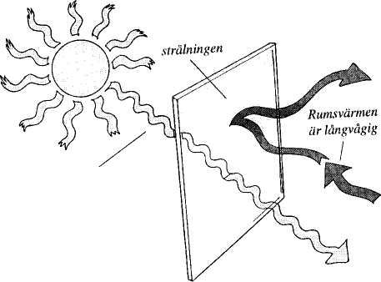
Fördelar med energiglas och isolerrutor för villa- eller bostadsägare.

- ”Bättre inomhuskomfort
- Kan hålla lägre inomhustemperatur
- Bidra med energibesparing utifrån ett miljöansvar
- Kostnader för att byta fönster i relation till minskade energikostnader är betalda inom 5-7 år”
Sveriges glasmästare satsar i en gemensam kampanj i projektet Glasdagen på bättre glas och fönster. Målet är att ge Sveriges boende bättre inomhusklimat, billigare boende och att vi tar ett större ansvar för miljön.

Solfångare

Solinstrålningen i Sverige är i genomsnitt ca. 800 kWh/m² i norra Sverige och ca. 1000 kWh/m²i södra Sverige. Solinstrålningen mot ett lutande plan, t ex ett tak i söderläge med 30 graders lutning är 10-15 % högre än solinstrålningen mot marken. Det finns olika sätt att ta tillvara solenergin, allt från enkla system för uppvärmning av tappvarmvatten till integrerade system med olika energislag som biobränsle, olja eller elvärme i kombination med solvärme. Solfångarens värmeproduktion varierar mellan 300 och 600 kWh/m² och år beroende på verkningsgrad och system.
”Solfångare för vattenvärmning är en mycket enkel apparat. Svarta plåtar värms upp av solstrålningen. Vattenrör ligger i kontakt med plåtarna och löper sen ner i en rörspiral i en vattentank. En pump cirkulerar vattnet i ett slutet system från de heta solbelysta plåtarna, ned genom rörslingan som fungerar som värmeväxlare och ut igen. Vattnet i vattentanken värms upp, vattnet i slingan kyls av och kan åter ta upp värme. De solbelysta plåtarna, absorbatorplåtarna, sitter monterade i en låda med värmeisolering bakåt och glas framåt för att förhindra att de kyls av omgivande luft.”
Solvärmen kan tas tillvara i solfångare, som fungerar så att ”solinstrålningen som når solfångaren omvandlas till värme i absorbatorn. Värmen överförs till värmebärare som i en sluten rörkrets transporteras till ett värmelager. Solvärmesystemet styrs via en reglercentral som med hjälp av temperaturgivare jämför temperaturen i solfångaren med temperaturen i ackumulatortanken.”
”Solvärmen är en av de få energislag som kan utvinnas utan miljöpåverkan. Extra intressant är solvärme i kombination med olika typer av förbränningspannor (olja, ved, pellets
etc.). Under sommartid när verkningsgraden för pannan är som sämst, fungerar solvärmen som bäst.”
”En solfångare fungerar sämre ju varmare den är. Det kan tyckas paradoxalt men har en enkel förklaring. Värmeförlusterna ökar med ökande arbetstemperatur. Arbetstemperaturen för en solfångare kan man påverka genom att reglera vattenflödet genom systemet. Med snabbare flöde får man ut mer vatten per sekund från absorbatorn, men det har då inte hunnit värmas till så hög temperatur.”

Bidrag vid installation.
Det finns ett solvärmebidrag att söka om man installerar en solfångare som är avsedd för tappvarmvatten och/eller uppvärmning i småhus, flerbostadshus och bostadsanknutna lokaler. Bidragets storlek är max 7500 för småhus.

Dimensionering.

Solfångararea | Varmvattensystem | Kombisystem
Per person | 1-2 m² | 2-3m²
Per småhus | 5-8m² | 10-12m²
Värmelager
Per m² solfångare | 50-75 l | 75-100 l
Per 100m² bostadsarea | 300-500 l | 600-800 l

En ”normalfamilj”, fyra personer förbrukar cirka 5000 kWh per år (10-15 kWh/ dygn) för produktion av tappvarmvatten. Med en solfångaryta på 4-6 m² producerar solvärmen hälften av årsbehovet för tappvarmvatten.
”Det är dock viktigt att komma ihåg att solvärmen alltid måste kompletteras med annan värmeproduktion.”

Sammanfattning solvärme

 | Tappvarmvatten | Kombisystem
Investering fabriksbyggda | 25000-30000 kr | 30000-45000 kr
Investering ”självbygge” | 15000-20000 kr | 20000-25000 kr
Varmv.bered., ack.tank | 10000-15000 kr | 10000-15000 kr
Drift/underhållskostnad | Mindre än 100 kr per år
Energikostnad | 0 kr per kWh
Täckningsgrad | 50-60 procent | 15-30procent

Källförteckning

Andersson, Kjell, Spara energi –se om din bostad, LTs förlag, 1978

Andrèn Lars Solenergi Praktiska tillämpningar i bebyggelse AB Svensk byggtjänst 2001

Areskoug Mats Miljöfysik Energi och klimat Studentlitteratur 1999

Axelsson, Andrén, Värmeboken, Wahlström och Widstrand, 2000

Byggentreprenörerna, Isolering I2-Värmeisolering, 1996, Liber AB

Byggentreprenörerna, Isolering I1-Introduktion, 1994, Liber utbildning AB

Konsumentverket, Värme i småhus, 1998

Ottosson, Mats och Åsa, Ekologi för småhus- vägledning för miljöanpassat byggande, Svensk byggtjänst och författarna, 1993

www.stem.se/web/biblshop.nsf/FilAtkomst/ET6_04W.pdf/$FILE/ET6_04W.pdf?OpenElement

www.umea.se/ume%e5+Kommun/Samh%e4llsservice/Energir%e5dgivning/Energir%e5dgivning/bidrag

www.solgruppen.se/solen.htm

www.umeaglas.se

www.citcop.se/katalog/pdf/luftvarmevaxlare.pdf

Bilaga 1
http://www.gp.se/gp/articles/84100-84199/84192/020223_lindas_ritning.html

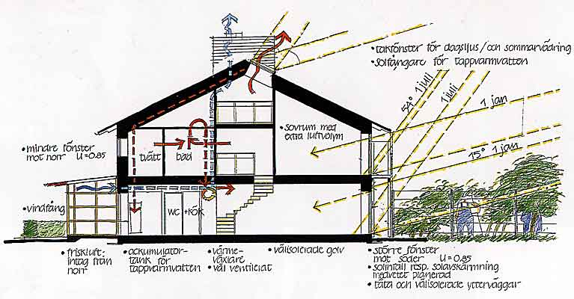

Bild nedan tagen från
Ottosson, Åsa och Mats, Ekologi för småhus-vägledning för miljöanpassat byggande, Svensk byggtjänst, 1993

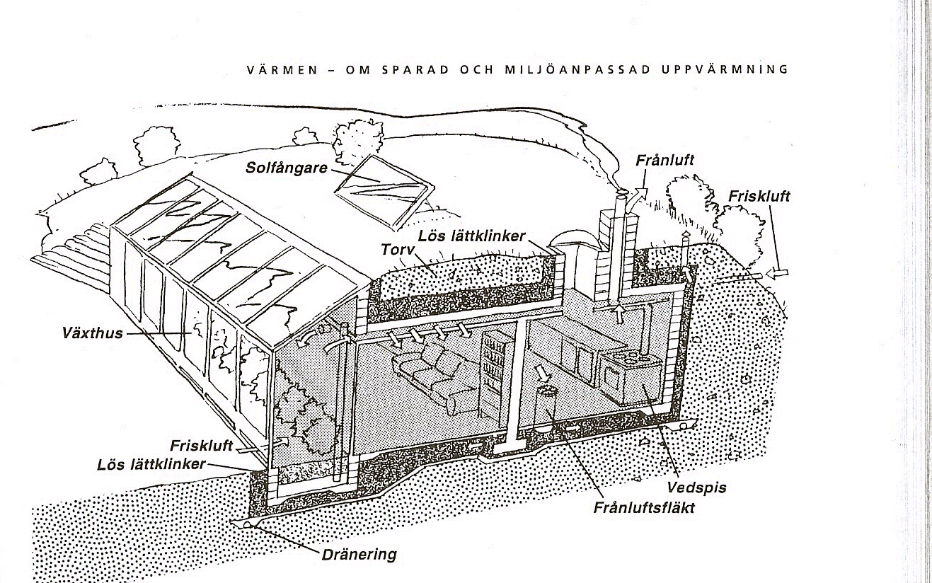

Bilaga 3
Solvärmesystem
www.stem.se/web/biblshop.nsf/FilAtkomst/ET6_04W.pdf/$FILE/ET6_04W.pdf?OpenElement
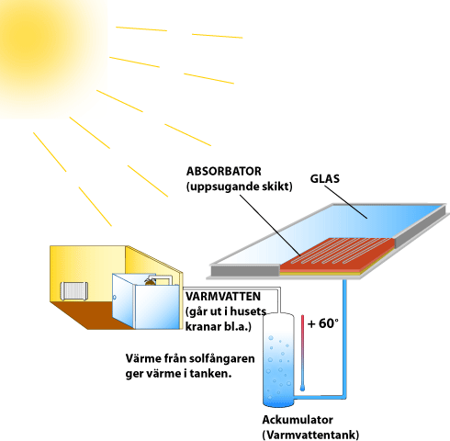
Axelsson, Andrén, Värmeboken, Wahlström och Widstrand, 2000

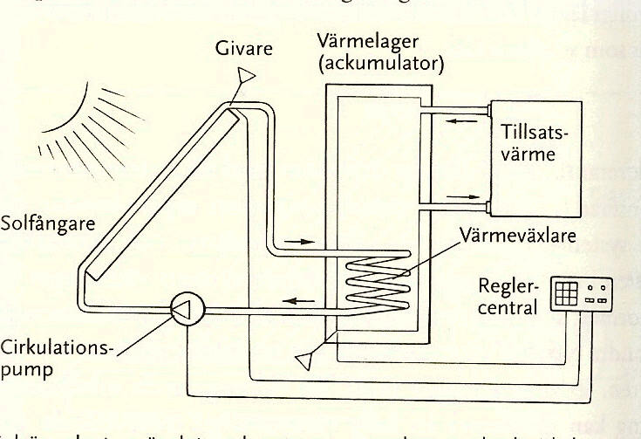

Bilaga 4

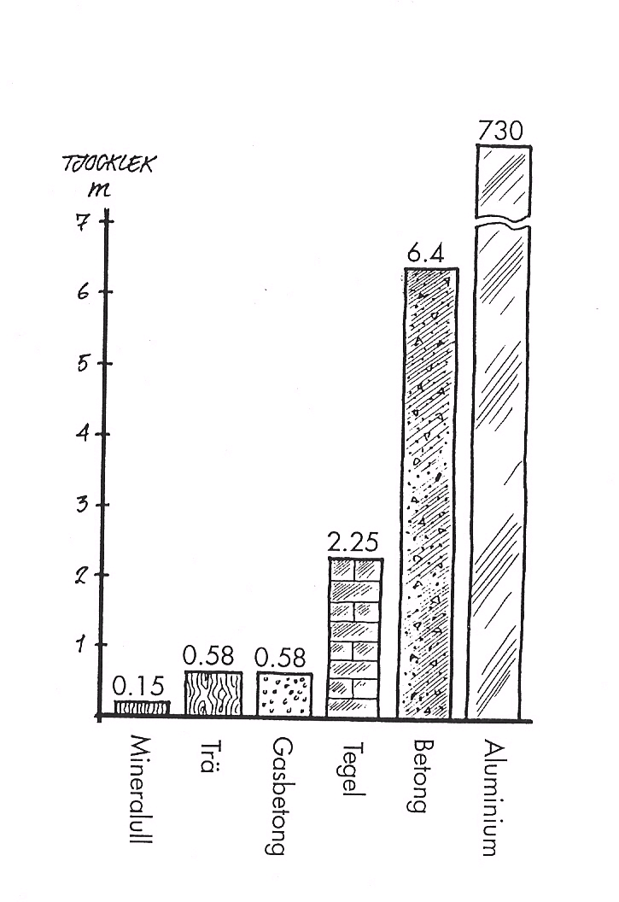

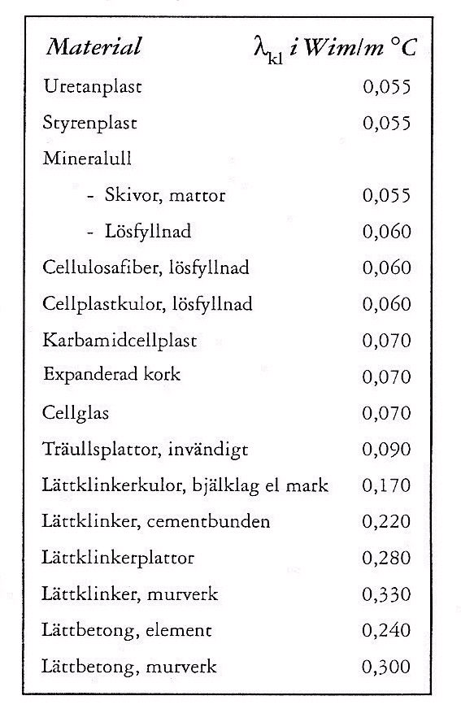

Lars Andrèn, Anders Axelsson Värmeboken 20°C till lägsta kostnad Wahlström &Widstrand 2000 kap.7
Ottosson, Mats och Åsa, Ekologi för småhus- vägledning för miljöanpassat byggande, Svensk byggtjänst och författarna, 1993, sida 9
Ottosson, Mats och Åsa, Ekologi för småhus- vägledning för miljöanpassat byggande, Svensk byggtjänst och författarna, 1993, sida 10
Ottosson, Mats och Åsa, Ekologi för småhus- vägledning för miljöanpassat byggande, Svensk byggtjänst och författarna, 1993, sida 10
Ottosson, Mats och Åsa, Ekologi för småhus- vägledning för miljöanpassat byggande, Svensk byggtjänst och författarna, 1993, sida 51
Ottosson, Mats och Åsa, Ekologi för småhus- vägledning för miljöanpassat byggande, Svensk byggtjänst och författarna, 1993, sida 13
www.umea.se/ume%e5+Kommun/Samh%e4llsservice/Energir%e5dgivning/Energir%e5dgivning
Konsumentverket, Värme i småhus, 1998, sida 71
Andersson, Kjell, Spara energi –se om din bostad, LTs förlag, 1978, sida 62
www.citcop.se/katalog/pdf/luftvarmevaxlare.pdf
Andersson, Kjell, Spara energi –se om din bostad, LTs förlag, 1978, sida 65
Byggentreprenörerna, Isolering I2-Värmeisolering, 1996, Liber AB, sida 3
Byggentreprenörerna, Isolering I1-Introduktion, 1994, Liber utbildning AB, sida 6
Byggentreprenörerna, Isolering I1-Introduktion, 1994, Liber utbildning AB, sida 7
Byggentreprenörerna, Isolering I2-Värmeisolering, 1996, Liber AB, sida 10
Byggentreprenörerna, Isolering I2-Värmeisolering, 1996, Liber AB, sida 12
Byggentreprenörerna, Isolering I2-Värmeisolering, 1996, Liber AB, sida 13
Byggentreprenörerna, Isolering I2-Värmeisolering, 1996, Liber AB, sida 4
Byggentreprenörerna, Isolering I2-Värmeisolering, 1996, Liber AB, sida 5
Byggentreprenörerna, Isolering I2-Värmeisolering, 1996, Liber AB, sida 7
Byggentreprenörerna, Isolering I2-Värmeisolering, 1996, Liber AB, sida 8
www.stem.se/web/biblshop.nsf/FilAtkomst/ET6_04W.pdf/$FILE/ET6_04W.pdf?OpenElement
www.umeaglas.se
www.umeaglas.se
www.umeaglas.se
www.solgruppen.se/solen.htm
Areskoug Mats Miljöfysik Energi och klimat Studentlitteratur 1999
Axelsson Anders, Andrèn Lars Värmeboken 20◦Ctill lägsta kostnad sida 90Wahlström & Widstrand
Axelsson Anders, Andrèn Lars Värmeboken 20◦Ctill lägsta kostnad sida 93 Wahlström & Widstrand
Areskoug Mats Miljöfysik Energi och klimat Studentlitteratur 1999 sida 100
Axelsson Anders, Andrèn Lars Värmeboken 20◦Ctill lägsta kostnad sida 94 Wahlström & Widstrand
Axelsson Anders, Andrèn Lars Värmeboken 20◦Ctill lägsta kostnad sida 95 Wahlström & Widstrand

